Liste de fournitures – Maternelle Giono – rentrée 2025
-Un sac de changes avec sous-vêtements (culotte + chaussettes) / T-shirt / short-pantalon / pull-gilet
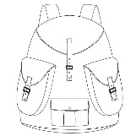 | 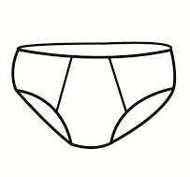 | 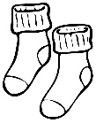 | 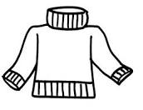  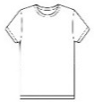 | 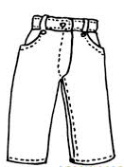
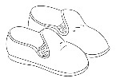

-Une boite de mouchoirs -une paire de chaussons

-L’attestation d’assurance scolaire : responsabilité civile + individuelle accident

-Coopérative scolaire : un don à hauteur de 20€/élève en début d’année permet de financer les petits projets de classe ainsi qu’une à deux sorties scolaires par classe.

-Pour les enfants dormant à l’école l’après-midi : un petit coussin et une couverture / un plaid. Les doudous et sucette sont également acceptés.
  20€ | 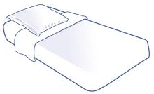 | 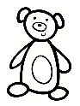  

Vêtements à prévoir dès la rentrée :
-De bonnes chaussures pour marcher, courir, sauter, grimper… / une casquette
-Une tenue à porter en cas de pluie : ciré avec une capuche / bottes de pluie
-Des accessoires à porter pendant l’hiver : moufles, bonnet et tour de cou
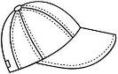  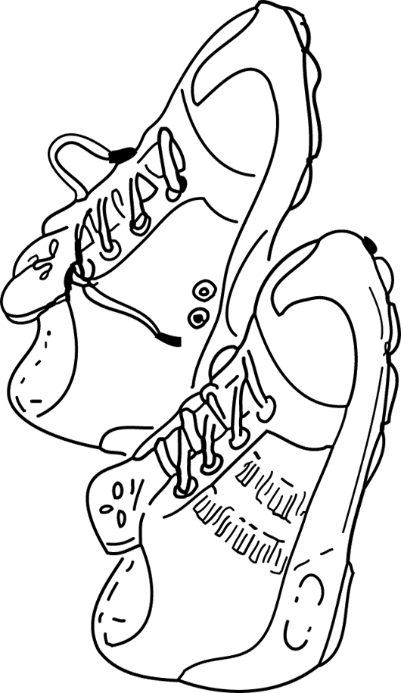 | 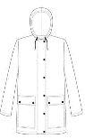  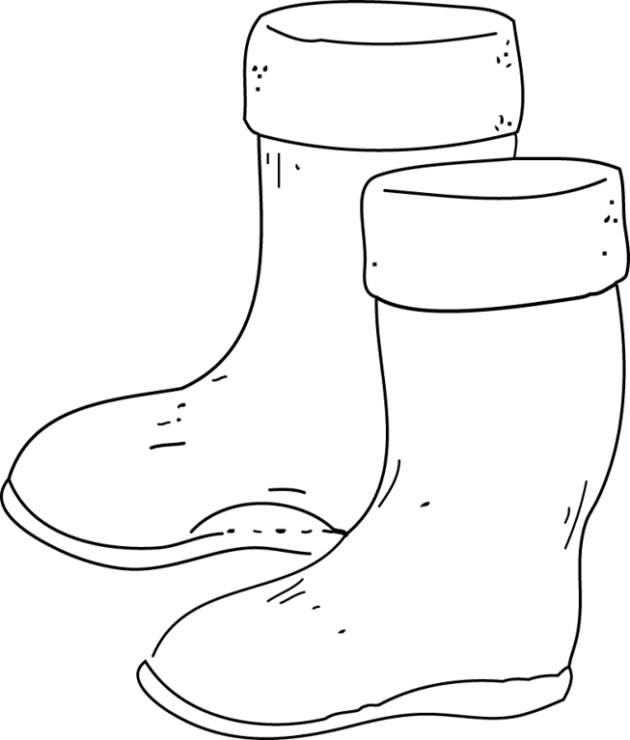  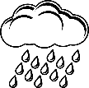 | 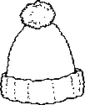  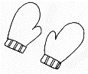  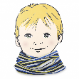
Les enfants de maternelle passent au minimum 1 heure par jour dehors. Il est important d’anticiper dans la mesure du possible leur tenue car « il n’y a pas de mauvais temps, que des mauvais vêtements »

Liste de fournitures – Maternelle Giono – rentrée 2025
-Un sac de changes avec sous-vêtements (culotte + chaussettes) / T-shirt / short-pantalon / pull-gilet
-Une boite de mouchoirs -une paire de chaussons

-L’attestation d’assurance scolaire : responsabilité civile + individuelle accident

-Coopérative scolaire : un don à hauteur de 20€/élève en début d’année permet de financer les petits projets de classe ainsi qu’une à deux sorties scolaires par classe.

-Pour les enfants dormant à l’école l’après-midi : un petit coussin et une couverture / un plaid. Les doudous et sucette sont également acceptés.
20€

Vêtements à prévoir dès la rentrée :
-De bonnes chaussures pour marcher, courir, sauter, grimper… / une casquette
-Une tenue à porter en cas de pluie : ciré avec une capuche / bottes de pluie
-Des accessoires à porter pendant l’hiver : moufles, bonnet et tour de cou
Les enfants de maternelle passent au minimum 1 heure par jour dehors. Il est important d’anticiper dans la mesure du possible leur tenue car « il n’y a pas de mauvais temps, que des mauvais vêtements »

